Тема: ВИДЫ ПАРУСНОГО ВООРУЖЕНИЯ
Вариант 1

Вопрос: Назовите парус.

1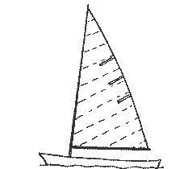 | 5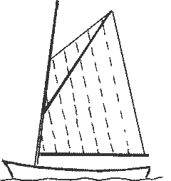
2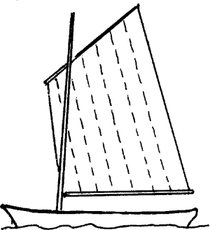 | 6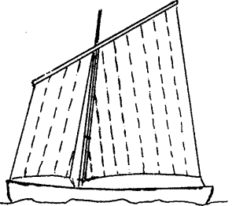
3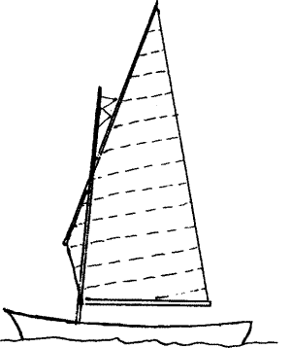 | 7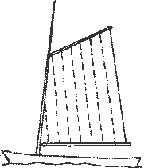
4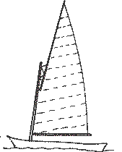 | 8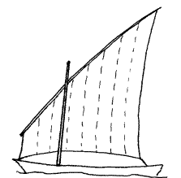
1. _______________________  2. _______________________  3. _______________________  4. _______________________ | 5. _______________________  6. _______________________  7. _______________________  8. _______________________
Тема: ВИДЫ ПАРУСНОГО ВООРУЖЕНИЯ
Вариант 2

Вопрос: Назовите парус.

1 | 5
2 | 6
3 | 7
4 | 8
1. _______________________  2. _______________________  3. _______________________  4. _______________________ | 5. _______________________  6. _______________________  7. _______________________  8. _______________________
Тема: ВИДЫ ПАРУСНОГО ВООРУЖЕНИЯ
Вариант 3

Вопрос: Назовите парус.

1 | 5
2 | 6
3 | 7
4 | 8
1. _______________________  2. _______________________  3. _______________________  4. _______________________ | 5. _______________________  6. _______________________  7. _______________________  8. _______________________
Тема: ВИДЫ ПАРУСНОГО ВООРУЖЕНИЯ
Вариант 4

Вопрос: Назовите парус.

1 | 5
2 | 6
3 | 7
4 | 8
1. _______________________  2. _______________________  3. _______________________  4. _______________________ | 5. _______________________  6. _______________________  7. _______________________  8. _______________________
Тема: ВИДЫ ПАРУСНОГО ВООРУЖЕНИЯ
Вариант 5

Вопрос: Назовите парус.

1 | 5
2 | 6
3 | 7
4 | 8
1. _______________________  2. _______________________  3. _______________________  4. _______________________ | 5. _______________________  6. _______________________  7. _______________________  8. _______________________
Тема: ВИДЫ ПАРУСНОГО ВООРУЖЕНИЯ
Вариант 6

Вопрос: Назовите парус.

1 | 5
2 | 6
3 | 7
4 | 8
1. _______________________  2. _______________________  3. _______________________  4. _______________________ | 5. _______________________  6. _______________________  7. _______________________  8. _______________________
Тема: ВИДЫ ПАРУСНОГО ВООРУЖЕНИЯ
Вариант 7

Вопрос: Назовите парус.

1 | 5
2 | 6
3 | 7
4 | 8
1. _______________________  2. _______________________  3. _______________________  4. _______________________ | 5. _______________________  6. _______________________  7. _______________________  8. _______________________
Тема: ВИДЫ ПАРУСНОГО ВООРУЖЕНИЯ
Вариант 8

Вопрос: Назовите парус.

1 | 5
2 | 6
3 | 7
4 | 8
1. _______________________  2. _______________________  3. _______________________  4. _______________________ | 5. _______________________  6. _______________________  7. _______________________  8. _______________________
Тема: ВИДЫ ПАРУСНОГО ВООРУЖЕНИЯ
Вариант 9

Вопрос: Назовите парус.

1 | 5
2 | 6
3 | 7
4 | 8
1. _______________________  2. _______________________  3. _______________________  4. _______________________ | 5. _______________________  6. _______________________  7. _______________________  8. _______________________
Тема: ВИДЫ ПАРУСНОГО ВООРУЖЕНИЯ
Вариант 10

Вопрос: Назовите парус.

1 | 5
2 | 6
3 | 7
4 | 8
1. _______________________  2. _______________________  3. _______________________  4. _______________________ | 5. _______________________  6. _______________________  7. _______________________  8. _______________________

